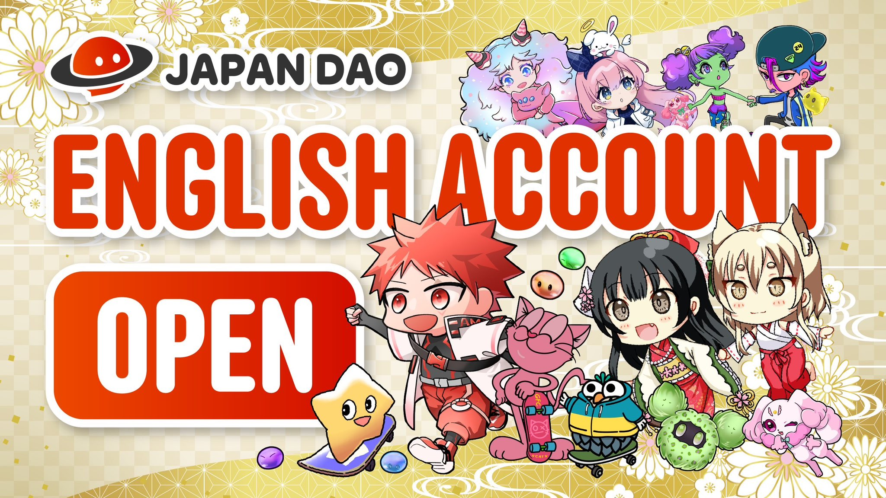

**Đăng ký Mint NFT Đặc biệt KAGURA Miễn phí bắt đầu! 🎉**

# 📢 Về đợt Mint miễn phí này

NFT hiện tại là một NFT đặc biệt từ KAGURA. Đây là tác phẩm nghệ thuật kỹ thuật số giới hạn mà chúng tôi muốn dành tặng cho những người hâm mộ trung thành của KAGURA.

Để nhận được NFT đặc biệt này, bạn phải đăng ký trước qua PREMINT. Đừng bỏ lỡ tác phẩm nghệ thuật độc quyền lấy cảm hứng từ KAGURA — hãy đợi thêm thông tin cập nhật!

# 🏮 Về KAGURA

Đối với những ai chưa biết nhiều về KAGURA, chúng tôi đã chuẩn bị các bài viết chi tiết về dự án này. Đừng bỏ lỡ những thông tin mới nhất!

# ⚠️ Thông báo quan trọng

* Đăng ký trước qua PREMINT là bắt buộc.
* Ví đã đăng ký phải giống với ví bạn dùng để đăng nhập vào ứng dụng Smart Pocket.
* Nếu bạn không tuân thủ các bước này, có thể bạn sẽ không nhận được NFT.

# 🔍 Cách đăng ký qua PREMINT

Hãy đăng ký qua liên kết bên dưới. Nếu bạn không chắc cách đăng ký, hãy xem hướng dẫn chi tiết ở đây.

# 🎨 Đừng bỏ lỡ những cập nhật mới nhất từ KAGURA

Hãy chắc chắn rằng bạn đã hoàn tất đăng ký trên PREMINT và chờ đợi đợt mint NFT đặc biệt từ KAGURA. NFT này sẽ trở thành vật phẩm quý giá cho những ai yêu thích văn hóa truyền thống Nhật Bản.

* Tài khoản chính thức của KAGURA trên X: https://x.com/kagurajpn
* Tài khoản chính thức của JAPAN DAO trên X: https://twitter.com/japandaojp
* Discord chính thức của JAPAN DAO: https://discord.com/invite/japandao